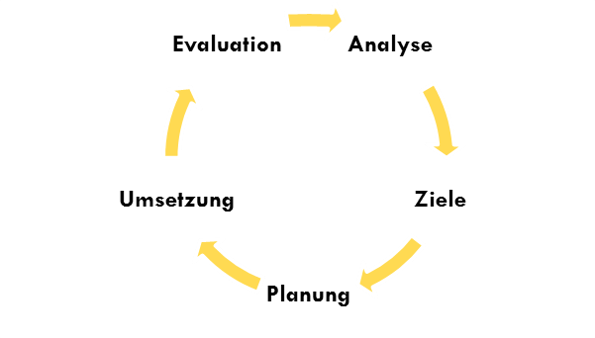

Von der Vision zur Aktion

Beispiel: Unterrichtsteam

Kriterien | Fragen | Antworten in Stichworten
Vision | Wovon träumen wir?  Was ist unser längerfristiges Ziel?  Was zeichnet uns in acht Jahren aus? | Schule als Lern-, Arbeits- und Lebensgemeinschaft; alle sind Lernende und Lehrende zugleich.  Motto: Gemeinsam die Vielfalt leben und nutzen
Sinn und Zweck | Warum und wozu wollen wir das tun?  Welches Problem wollen wir lösen? | Durch die Individualisierung von Aufgaben stossen Lehrpersonen oft an Grenzen. Teamarbeit soll entlasten. Im Interesse der SuS wollen wir unsere Fähigkeiten bündeln.
Betroffene und Beteiligte | Wer hat davon einen Nutzen?  Welchen Nutzen haben  - die Lernenden  - die Lehrpersonen  - die Schule  - andere | Die Förderung aller SuS wird optimiert durch den Austausch der Lehrpersonen.  Lehrpersonen erfahren Unterstützung und können voneinander profitieren.
Ergebnisse / Wirkungsabsichten | Wie lautet das Ziel?  Was wollen wir erreichen?  Was wollen wir bewirken? | Der Lernerfolg aller wird durch die unterrichtsbezogene Zusammenarbeit der Lehrpersonen gefördert.  Die Lehrpersonen erfahren Entlastung.
Massnahmen / Aktionen | Was ist zu tun? | In den Unterrichtsteams legen wir im nächsten Jahr den Schwerpunkt auf Fallbesprechungen.  Alle Unterrichtsteams erhalten zwei Mal ein externes Coaching à 2h30.

Martin Riesen

